**Florbalový turnaj v Třebechovicích pod Orebem**

Ve čtvrtek 7. 11. 2024 se vybraní žáci 6. a 7. tříd naší školy zúčastnili florbalového turnaje v Třebechovicích pod Orebem. Tento turnaj byl skvělou příležitostí pro mladé sportovce změřit své síly s týmy z různých škol a získat cenné herní zkušenosti.

Naši reprezentanti předvedli bojovné výkony a v každém zápase ukázali týmového ducha i zápal pro hru. Přes velkou snahu a tvrdou dřinu jsme tentokrát obsadili celkové 6. místo. Výsledky sice nepřinesly medailové umístění, ale hráči získali spoustu podnětů a motivace pro další trénink.

Děkujeme všem zúčastněným žákům za jejich odhodlání a nasazení. Těšíme se na další sportovní akce, kde budeme moci znovu reprezentovat naši školu.

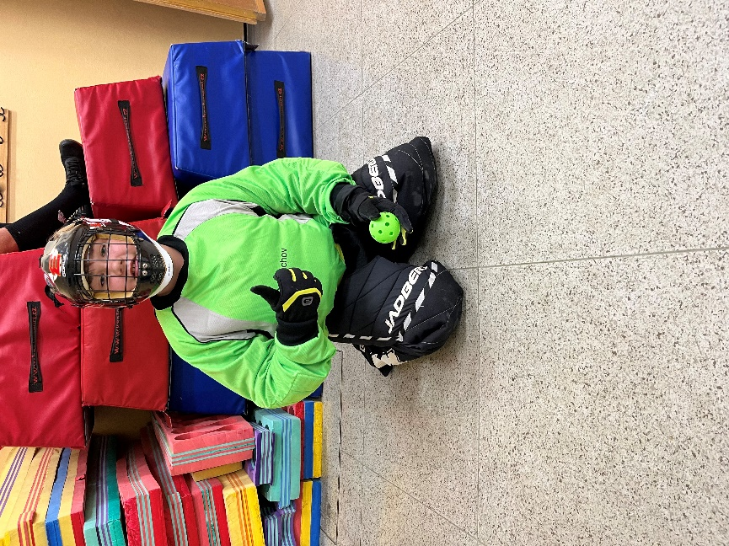Stela Vaníčková

